基于二维激光雷达的避障系统的设计与实现
唐文响，严华
（四川大学 电子信息学院，四川 成都 610065）
摘要：根据低成本二维激光雷达的三角测距系统，设计了一种基于二维激光雷达的双ARM Cortex-M4架构的移动机器人避障控制系统。该控制系统采用两块STM32F407为硬件平台，二者之间通过串口进行通信。通过多线程任务划分，按照不同优先级的调度任务实现移动机器人的实时避障功能。移动机器人采用直流减速电机，并以二次曲线拟合速度控制决策算法。实验结果表明，系统能很好地达到实时避障的目的。
关键词：二维激光雷达；ARM Cortex-M4；直流减速电机；二次曲线拟合

Design and Implementation of Obstacle Avoidance Control System Based on 2D Laser Radar

Tang Wenxiang，Yan Hua

(College of Electronics and Information Engineering, Sichuan University, Chengdu 610065, China)
Abstract: A mobile robot obstacle avoidance control system based on 2D laser radar with dual Cortex-M4 ARM architecture is designed,which is based on the low cost 2D laser radar’s triangulation ranging system.The control system uses two STM32F407 as the hardware platform, which communicate through the serial port.According to the task of multiple threads, the real-time obstacle avoidance function of mobile robot is realized by the scheduling tasks with different priorities.The robot uses DC motor,and speed control decisions quadratic cure fitting algorithms. The experimental results show that the system can achieve the purpose of real-time obstacle avoidance.
Key words: 2D laser radar;ARM Cortex-M4;DC motor;quadratic curve fitting

0 引言
随着信息技术和智能技术的飞速发展，移动机器人已经成为机器人的一个重要分支^{[1]}。移动机器人是一类能够通过自身携带的传感器来感知周围环境信息和自身状态，在有障碍物的环境中能够通过自身控制和决策来实现机器人的避障等多功能任务的系统。对于移动机器人来说，采用超声波或红外传感器进行避障需要安装多路传感器，如果采用顺序开启，则采样率会更低，但若同时开启这些传感器，相互之间便会产生影响^{[2][3]}，若采用舵机带的超声波扫描的方案，精度和效率比较低^{[4]}。本文设计的基于低成本的二维激光雷达的双核架构的移动机器人控
制系统不仅具有模块化和结构清晰，而且具有实时性好、通用性强以及可靠的稳定性等优点。
1 系统硬件电路设计
移动机器人的设计不仅要考虑制造成本、整体
的体积、质量的限制，还要满足机器人的功耗低、实时性高、稳定可靠的运行。因此，选择合适的硬
件架构以及高效的控制模式是设计机器人控制系统的关键^{[5]}。

1.1 系统总体方案设计

如图1所示，机器人的系统主要由主控制单元、激光雷达控制单元、激光雷达、电源模块、驱动模

图1 系统总体方案框图

块、液晶显示以及状态LED、串口通信以及无线遥控模块组成。激光雷达控制单元的主要功能是处理激光雷达扫描的环境信息的数据，将扫描得到的坐标和角度数据通过串口和主控制单元进行通信。主控制单元的主要功能是根据激光雷达控制单元扫描的数据处理结果，通过控制电机来调整机器人的姿态，进行实时避障。同时可以将机器人的运行信息显示到液晶上，用3种LED灯来分别显示移动机器人的正常运行、碰撞危险及机器人等待信息，提高了人机交互的能力。
1.2 电源模块设计
移动机器人所使用的直流减速电机的供电电压在6V至18V之间，采用12V/10000mA的移动电源进行供电，电源电路如图2所示。
图2 电源模块电路原理图
VCC代表移动电源电压，电源模块有插反蜂鸣器报警的保护设计，并设计有自恢复保险丝，防止人为插反或输出短路造成严重后果。电源电压经过LM2676稳压到5V以提供激光雷达、液晶和编码器的供电电压，经过NCP585DSN33T1G稳压到3.3V，以提供MCU、红外接收传感器等模块供电。移动机器人正常工作时每个电机的电流在40mA之60mA之间，采用两驱控制。整个系统不仅电压满足控制的要求，正常运行时也满足各芯片的性能指标。
1.3 控制单元模块
机器人控制单元采用ST公司的32位的处理器STM32F407VGT6作为激光雷达控制单元和主控制单元的控制器。处理器具有高达196K字节的内嵌SRAM和高达1M字节的片上内存，以168MHz高速运行时可达到210DMIPS的处理能力，可以保障移动机器人的正常运行和处理二维激光雷达的数据。STM32F407VGT6具有先进的Cortex-M4内核，专为高性能、低成本、低功耗的嵌入式应用设计的32位微控制器，它能满足mbed操作系统正常运行的条件，设计时处理器移入mbed操作系统，可以加快处理器的应用和开发。通过将系统的功能进行模块化划以及分成不同的优先级来实现对避障移动机器人的多任务控制。
1.4 激光雷达模块
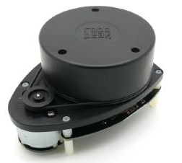
采用由RoboPeak团队开发的低成本二维激光雷达（RPLIDAR），实物图如图3所示。
图3 激光雷达实物图
其主要由激光测距核心以及使得激光测距核心高速旋转的机械部分组成，测距核心顺时针旋转扫描，可以在避障环境中实现360度以及最远6米范围内的激光测距扫描。在进行360点采样每周的设置下，二维激光雷达的扫描频率达5.5hz，最高可达10hz的扫描频率，产生所在空间的平面点云地图信息可用于机器人地图构建、定位导航、环境建模等应用。
二维激光雷达采用激光三角测距技术，在测距过程中发射经过调制的红外激光信号，激光信号在照射到障碍物后产生的反光将被二维激光雷达的视觉采集系统接收，经过激光雷达内部的DSP处理器实时进行解算，被照射到的障碍物与激光雷达的距离值以及当前的夹角数据将从通讯接口中输出。激光雷达控制单元与二维激光雷达的通信框图如图4
图4 激光雷达控制单元与激光雷达的连接图
所示。可以通过PWM方式实现对二维激光雷达扫描速度的实时控制，从而可以达到恒速扫描的作用。
激光雷达控制单元与二维激光雷达测距核心通过串口进行通信，采用非文本形式的十六进制数据进行通信，而且每次通信均由激光雷达控制单元发起，采用请求和应答模式，通信的起始应答报文通信格式如表格1所示。
表1 起始应答报文通信格式
起始标志1 | 起始标志2 | 数据应答报文长度 | 应答模式 | 数据类型
0xA5(1bits) | 0x5A(1bits) | 30bits | 2bits | 1byte
二维激光雷达在环境中扫描的数据图如图5所示，扫描到每个采样点的数据为距离（毫米）、夹角（度），表示当前采样点相对于扫描仪自身朝向的夹角，信号强度分为30等级，表示当前采样点的信号质量。设定二维激光雷达设定每400ms输出一次数据,坐标(0,0)表示二维激光雷达的位置，过(0,0)的直线代表激光雷达的0角度，按逆时针方向为数据点角度增加方向。
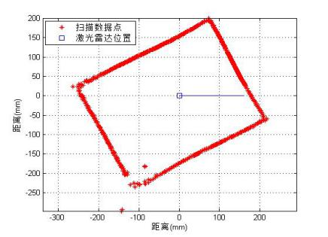
图5 激光雷达扫描数据图
1.5 驱动模块设计
移动机器人的直流减速电机驱动模块是ST公司的L298P双路全桥驱动芯片，它采用的是标准的TTL逻辑电路，具有四通道逻辑驱动电路，可以直接驱动两台直流减速电机，通过STM32的IO口可以控制电机的正转、反转、PWM调速以及死锁，原理图如图6所示。
(a)
(b) (c)
图6 驱动模块电路原理图
图(a)中驱动芯片与主控制单元之间设计有4通道数字隔离器芯片ISO7240，起到保护主控制单元芯片的作用。图(b)中Moter1和(c)中Moter2是带有编码器的直流减速电机，直流减速电机的适合电压为6V至18V，电机在6V至电源电压VCC之间的电压下运行。安装在直流减速电机上的光电编码器输出相位差为90度的A、B两相脉冲，在RC滤波电路下，可以有效地滤除信号线上的高频干扰。通过计算设定时间内输出的脉冲数可以计算出移动机器人的速度以及位移等信息，也可以通过编码器输出的A、B相位差来判断移动机器人的前进或后退。
1.6 无线遥控模块和显示模块
无线通信采用HS0038红外接收探头传感器，可以通过遥控按键进行控制移动机器人启动、停止等各种状态，以及在调速过程起到无线控制的作用，避免了按键开关的机械式消耗。液晶模块采用LCD1602显示，主要用来显示移动机器人的位置、速度、位移等信息，提高了人机交互的能力。
2 系统软件设计
2.1 主控制单元软件设计
主控制单元通过创建激光雷达线程和编码器的线程来实现不同任务的划分，根据激光雷达控制单元扫描到的距离和角度信息，通过VFH算法^{[6]}处理结果来实现移动机器人的控制和决策，从而实现移动机器人的避障等功能。系统的软件设计是在Keil5环境下，基于C++语言编写的，系统的主控制单元软件工作主要流程图如图7所示。
图7 主控制单元软件流程图
2.2 速度控制的设计
N
移动机器人的速度控制对于系统设计是至关重根据移动机器人左右轮电机的不同情况进行采集PWM值与对应的速度之间的数据，并把左右轮采集的数据拟合成二次曲线。移动机器人的左右轮电机调速曲线拟合如图8的(a)、(b)所示。
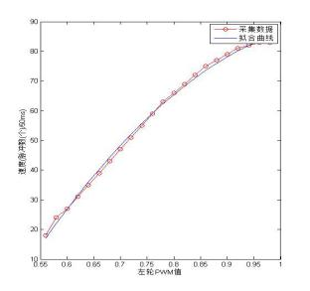
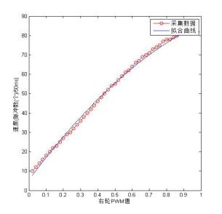
(a) (b)
图8 左、右轮电机调速曲线拟合图
根据曲拟合可以分别算出移动机器人左、右直流减速电机的PWM值与速度之间的方程，移动机器人左轮的二次曲线方程为：
(1)
机器人右轮的二次曲线方程为：
(2)
式(1)和(2)中：和分别表示调速中左轮电机和右轮电机的PWM值。
通过二次曲线拟合方程进行调速可以使得移动机器人在0.066m/s至0.265m/s之间运行，能使直流减速电机较快、平稳的运行，在移动机器人遇到障碍物时能够进行平滑转弯控制。
3 系统设计实现
本文设计的基于低成本二维激光雷达的双ARM Cortex-M4架构的移动机器人的实物如图9所示。
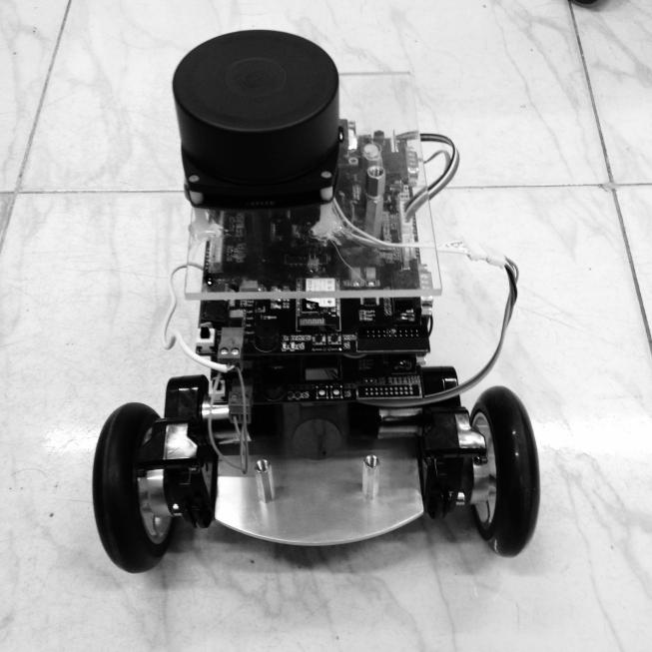
图9 移动机器人实物图
移动机器人的长度为0.25m，宽度为0.22m，高度为0.23m，激光雷达的扫描面所在的高度为0.22m。移动机器人采用前面两轮驱动和后轮方向轮的设计底座，轮子采用PU胎面，防滑耐磨，能够在光滑的地面实现平稳转弯控制。
4 实验结果与分析
实验采用如图10所示的环境。障碍物表示置于房间内的纸盒，设置移动机器人的起始点坐标为(0,0)，目标点坐标为(3,2)，初始航向角设为0。通过测量实验环境下障碍物的坐标位置，以及通过航迹推算法来实时获取移动机器人的移动坐标。在MATLAB下建立机器人的障碍物坐标和移动轨迹，黑色矩形区域表示障碍物，浅黑色的曲线表示机器人的轨迹。实验表明，移动机器人很平滑地绕过障碍物到达目标点，该控制系统可以完成室内的避障任务。
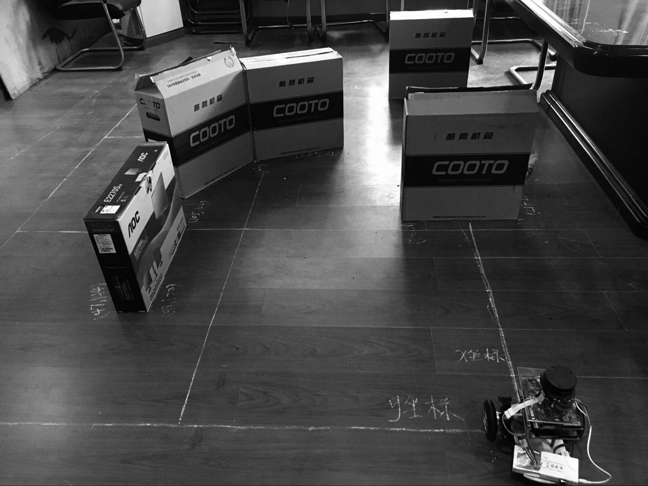
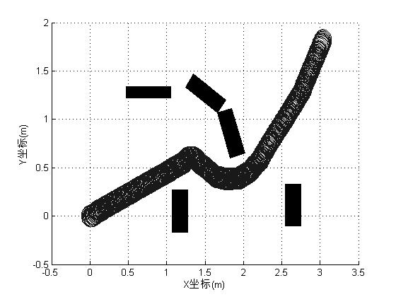
图10 机器人实时避障实验结果
5 结束语
综上所述，设计的基于低成本激光雷达的避障机器人系统达到了实时避障的目的，同时也为基于低成本的激光雷达的室内即时定位与地图构建奠定了基础。随着机器人、无人驾驶汽车、无人机的发展和应用越来越广泛，设计基于低成本的激光雷达的高性能避障系统具有良好的应用前景。

- Yang Degang,Liu Tingya,Hu Chunyan.Design of an intelligent car for searching track and avoiding obstacles.[J]:International Journal on Smart Sensing and Intelligent System,2015:1354-1378.
- 孙华，李伟，吴亚明. 一种低成本实用型避障系统设计[J]：自动化与仪器仪表，2016,25(1):36-38.
- 阮晓芳.多路超声波机器人的模糊避障研究[J].计算机测量与控制，2012,20(12);3380-3383.
- 金世俊, 涂刚毅, 祝血粉,荣爱国.基于低成本移动机器人设计的超声波SLAM[J].测控技术，2010,18(1);68-72.
- 黄永锋, 康东, 严海磊.基于激光雷达避障的机器人控制系统设计[J].现代电子技术，2009,1(1):146-152.
- 徐玉华, 张崇巍, 徐海琴.基于激光测距仪的移动机器人避障新方法[J].机器人，2010,5(1):179-183.

联系方式：
通信地址：成都市一环路南一段四川大学 唐文响 收
邮编：610065
手机：15184486594

作者简介：唐文响（1990-），男，安徽宿州人，硕士研究生，主要从事模式识别与智能控制方向的研究。 严华（1971-），男，四川渠县人，教授，硕士研究生导师，主要从事模式识别与智能控制方向的研究。

